Lekcja on line 05.05 godzina 12.00
Temat: Interpretacja geometryczna układu równań liniowych

Patrz podręcznik str.123

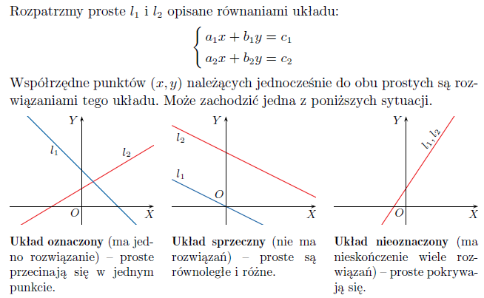

Analiza przykładu 1 - metoda graficzna rozwiązywania układów równań

Ćwiczenie 1
ćwiczenie 2

